ГБОУ СОШ № 3 г.о. Чапаевск
Структурное подразделение «Детский сад № 31 «Сказка»

МАСТЕР-КЛАСС
Для педагогов и родителей
«ЦВЕТОЧНАЯ ПОЛЯНКА»

(Цветы своими руками
в технике "ганутель")

Подготовила и провела
музыкальный руководитель
Исаева Е.И.

Ноябрь 2018 г.
Слайд 1. 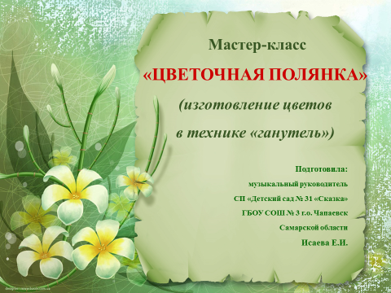

Слайд 2. 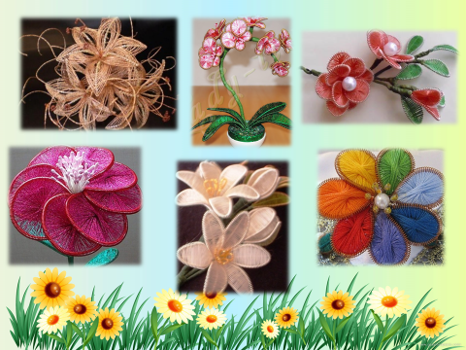
Ганутель - это вид рукоделия, в котором из тонкой проволоки и различных нитей создаются удивительные украшения, в основном, это цветы и серьги. Сам процесс изготовления ганутели представляет собой следующую процедуру: проволоку скручивают в пружинку, пружинку сворачивают в отдельные лепестки, после чего лепестки заплетаются нитью и собираются в целые цветы.

Слайд 3. 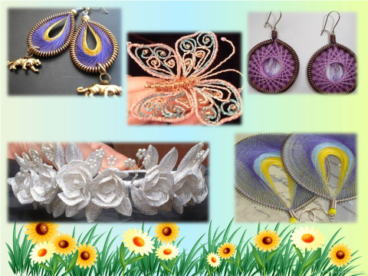
Размер и форма изготовляемых цветов зависит от формы лепестков, соединяемых друг с другом, а также от толщины проволоки и ниток. Техника ганутель по сути имитирует живые цветы и может выполняться по различным схемам: тюльпаны, розы, лилии, ромашки и др. В качестве декора используются не только нитки, но и бисер, пайетки, небольшие бусины, которые вплетаются внутрь лепестков.
Сегодня мы с вами попробуем создать цветы в технике ганутель.
Но сначала – немного истории.
Родиной искусства ганутели считается Бразилия, где еще в древности корни водных растений наматывали на палочки, пока они сырые, и высушивали на солнце.

Слайд 4. 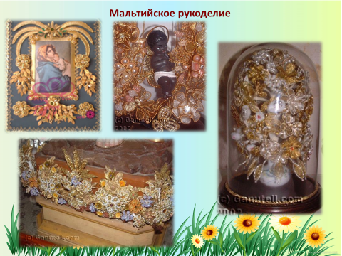
До сегодняшнего времени оно дошло благодаря монахиням мальтийских монастырей, которые украшают цветами в этой технике церкви, статуэтки святых, рождественские ясли и пасхальные корзины. Такими цветами украшен и алтарь, расположенный в резиденции Папы Римского. Именно поэтому ганутель часто называют «мальтийское рукоделие».
Само слово «ганутель» произошло от итальянского "сanutiglia", что в переводе означает "тонкая витая нить". Очень схоже по звучанию и русское слово "канитель" - тонкая серебряная или золотая нить для вышивания.
Совсем недавно правительство Мальты решило возрождать и популяризировать искусство ганутели: были открыты специальные курсы обучения рукоделию, ведут которые самые авторитетные преподаватели всего острова.

Слайд 5. 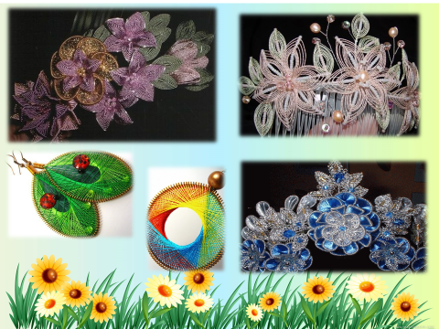
Распространилась эта техника по всему миру, добравшись и до России. Мастерицы создают с ее помощью прекрасные свадебные украшения, заколки, броши, серьги, венки и тиары, разнообразные декоративные цветы, начиная от розы и заканчивая незабудками.
Техника работы проста, при желании освоить ее может даже ребенок, хотя, как и в любом другом рукоделии, потребуется усидчивость, терпение и аккуратность.

Слайд 6. 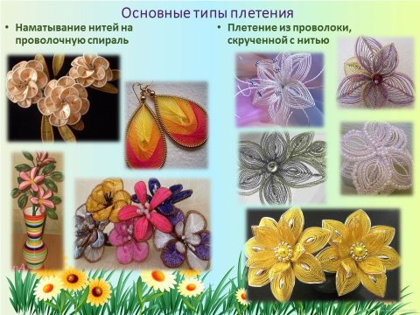
В технике ганутель выделяют два основных типа плетения. Первый проще и поэтому более распространен. Это наматывание нитей на скрученную спиралью проволоку. Этот вид ганутели сходен с техникой изонити.
Второй вариант более сложен для начинающих. В нем проволока плотно скручивается с шелковой нитью, на полученную нить нанизывается бисер. Полученный материал сгибают в разнообразные дуги, формируя листья и лепестки цветов.

Мастер-класс
Сегодня мы попробуем изготовить вот такие цветы в технике ганутель.

Слайд 7. 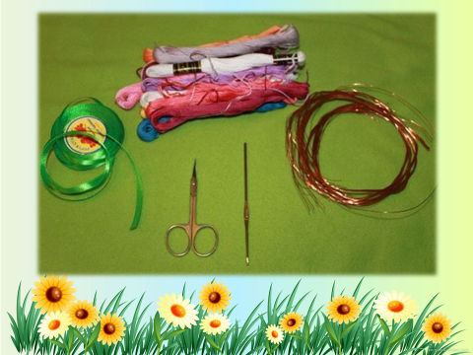
Материалами в технике Ганутель являются нити (шелковые, мулине, ирис и т.д.), тонкая, скрученная спиралью проволока 0,4-0,5 мм, бисер и бусины. Также может понадобиться флористическая лента или тонкая атласная лента. А инструменты наверняка найдутся в каждом доме – это ножницы, металлическая спицы (крючок для вязания, деревянная палочка). Расходные материалы при этом относительно недороги, основная часть стоимости изделия - время автора.

Слайд 8. 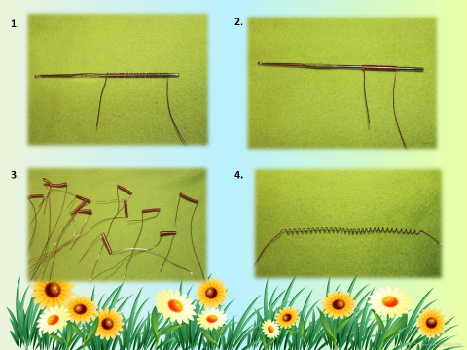
Итак, приступаем к работе.
1. Отрезаем 30-50 см проволоки. Наматываем ее на крючок, делая примерно 30 витков.
2. Сдавливаем получившуюся пружинку.
3. Таких заготовок делаем несколько.
4. Берем одну и растягиваем в разные стороны до необходимой длины. При этом расстояние между витками должно быть равномерным и соответствовать толщине нити. Повторяем для остальных заготовок.
Для сохранения формы изделия можно пропустить через пружинку проволоку большего диаметра (создать каркас).

Слайд 9. 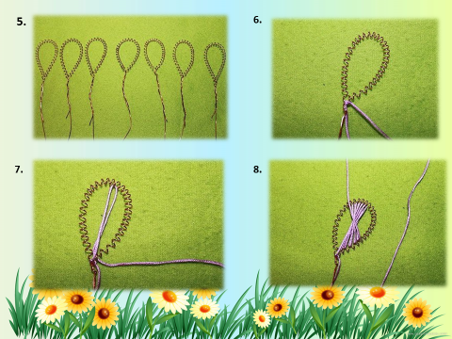
5. Каждую спираль сгибаем в виде капельки, оставшиеся "хвосты" свиваем.
6. Кончик нитки привязываем к основанию спирали.
7. Нить ведем к противоположному краю, огибаем спираль и ведем обратно.
8. Придерживаясь этой схемы, оплетаем проволоку дальше, каждый раз делая сдвиг на один виток в сторону.

Слайд 10. 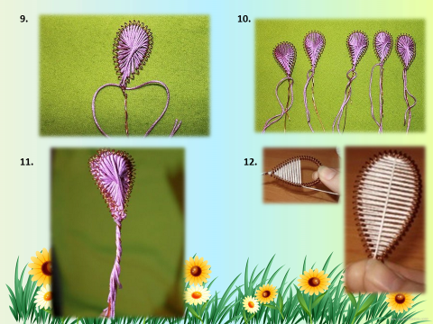
9. Обратите внимание, что форма лепестка может быть разной, в зависимости от того, какой цветок вы планируете сделать.
10. Так же изготавливаем и остальные лепестки цветка. В нашем случае – их пять.
11. Складываем лепестки вместе, ножки свиваем в один стебель.
12. Наматывание нитей может быть совершенно разным. Например, поперечным. Таким способом изготавливаем листок, обматывая спираль зеленой нитью.

Слайд 11. 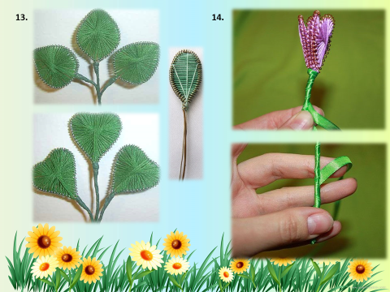
13. Форма листочков также может быть различной, в зависимости от вида цветка или вашего желания.
14. Обматываем получившийся стебель флористической лентой, присоединяя листок.

Слайд 12. 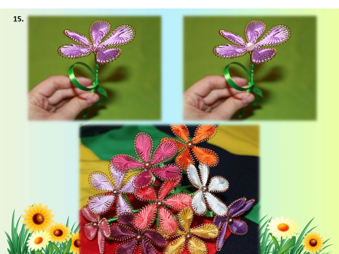
15. Расправляем лепестки. Можно оформить серединку, пришив или посадив на клей бусину и бисер.
Наш цветок готов. Можно еще пофантазировать, поэкспериментировать и сделать целый букет.

Слайд 13. 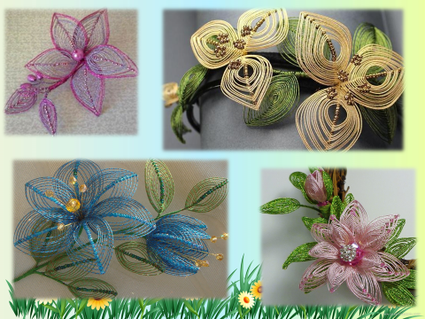
Опытные мастера используют в качестве основы тонкую проволоку, скрученную с нитью. Такие работы получаются более изящными и утонченными, так как проволоки практически не видно.

Слайд 14. 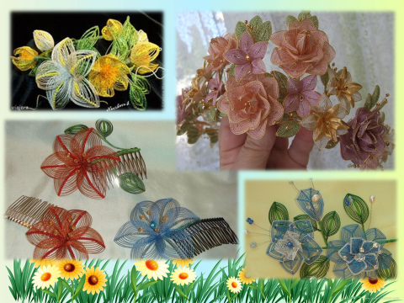
Если вас заинтересовала техника "ганутель", вы можете обратиться к интернету и посмотреть видео-уроки, которые помогут в освоении разных тонкостей этого искусства.

Слайд 15. 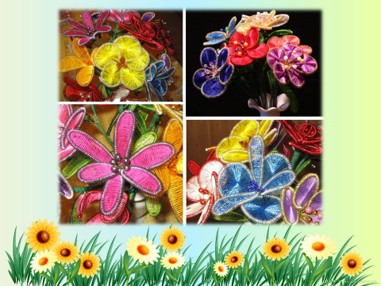

Желаю творческих успехов!

